1. 首先要 远程连接。
2. 然后登陆到下面的管理终端登录：root LZW9167x\*q/2
3. 获取宝塔的登录账号。
4. 进入宝塔。

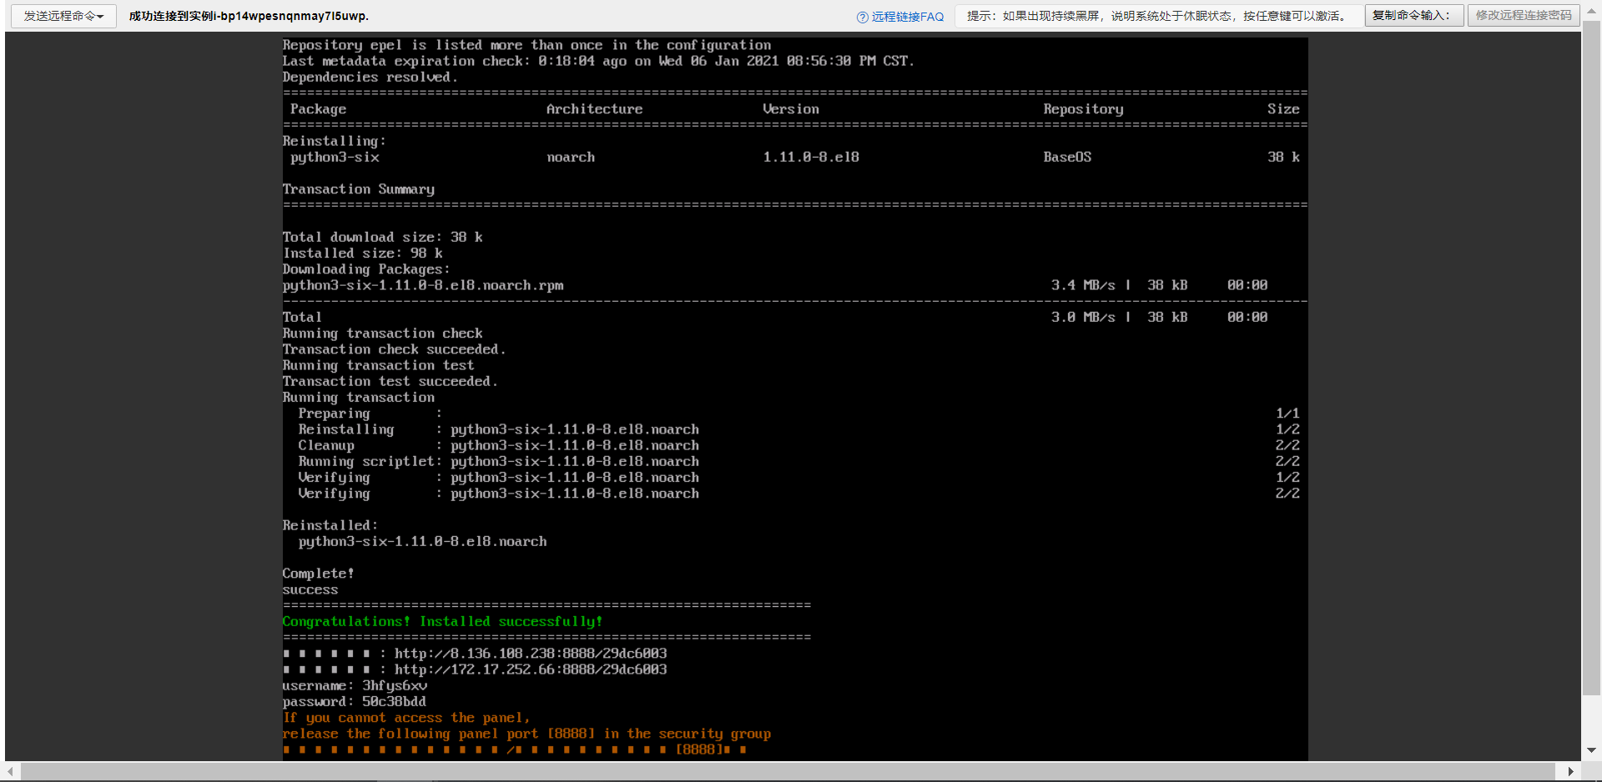

如果登不上，可以这么操作一次，再登。

